

项目介绍



课程名称 软件工程

题目名称 软件工程课程设计

任课教师 杨 枨

组 号： G 1 8

组 长： 谢子文

组 员： 梁泽生

组 员： 黄 馨

2020 年10月 18 日

目录

**一、 问题定义** 3

**1.****问题性质** 3

**2.****工程目标** 3

**3.****工程规模** 4

**二、 可行性研究** 4

**1.****引言** 4

**1.1 编写目的** 4

**1.2 项目背景** 4

**2.****可行性研究前提** 5

**3.****项目可行基本目标** 6

**4.****进行可行性分析的方法** 6

**5.****可行性分析[1]** 7

**三、 需求分析** 8

**1． 功能需求** 8

**2． 性能需求** 8

**四、 参考文献** 8

1. **问题定义**

随着碎片化信息时代的到来，手机等便携式通讯设备中的碎片化信息在为人类带来大量的方便的同时，也占用了人们大量的精神力与时间。许多的不必要的信息一再“捆绑”着人们的时间，电子设备也因此被人们诟病为是降低注意力和浪费时间的始作俑者。

而电子设备是人类的工具，设计的初衷是能够辅助人们进行更加高效的生活学习工作活动。由此就应运而生了我们此次设计的小程序专注包子，为了辅助人们进行更加高效无打扰的学习工作状态而生。目标系统目前至少提供以下的功能：专注时间内不可切换手机界面，专注时间内切换界面则立即损毁包子并做出警告、留下记录，完成专注时间则给出鼓励称赞提示并奖励包子，增删改预设时间与专注动作，总览由专注所产生的包子，并点击单个包子可显示对应的时间与专注动作，总览选择时间段内总产生的包子数与总专注时间。[2]

通过信息搜索与网站调查，目标系统大致可以从以下几点设计：

1. **问题性质**

碎片化信息时代部分人们违背了设计者的初衷，大量地将时间花费在无用的信息查看获取，浪费了大好的可用时间，降低了人们的专注度。此软件旨在帮助使用者更好地保持专注，利用好时间，以帮助人类更好地管理自己的生活时间为设计初衷，也是此社会下必不可少的一类专注性软件。

1. **工程目标**

* 目标系统将实现
* 专注时间内不可切换手机界面
* 专注时间内切换界面则立即损毁包子并做出警告、留下记录
* 完成专注时间则给出鼓励称赞提示并奖励包子
* 增删改预设时间与专注动作并可以选取
* 总览由专注所产生的包子，并点击单个包子可显示对应的时间与专注动作
* 总览选择时间段内总产生的包子数与总专注时间
* 总览使用软件的动作时间线
* 预设标签、成就、奖励商店等
* 软件相关基础设置

1. **工程规模**

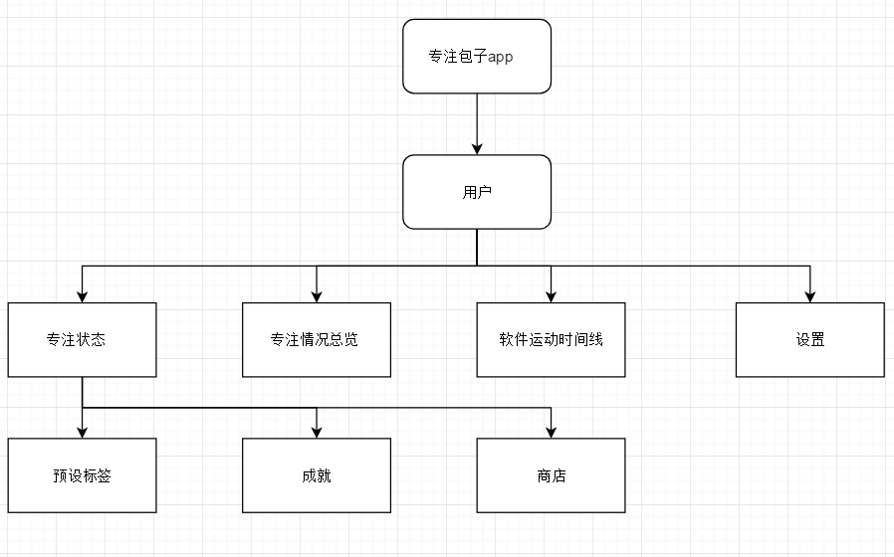

1. **可行性研究**
2. **引言**

专注包子为了更人们更加有效地使用手机控制自己的生活学习工作时间而开发。

1. **编写目的**

在当今信息与娱乐通过电子设备泛滥的时代，人们的自制力与专注力把控成为一个重要的保持学习生活工作的能力。为此，从手机软件设计方便人类，辅助人类的角度出发设计该小程序的目的即是辅助人们进行对于手机中余信息的自制，并更好地把控自我时间，让手机更好的为人类服务。

1. **项目背景**

A.开发的软件小程序的名称是：专注包子

B.本项目用户： 自制能力较为差不能专心学习的学生群体；

不依赖手机工作的职场人士；

生活中想减少手机诱惑，专注眼前事务的用户；

不怎么依赖手机，却又像在做事期间能有别样收获的用户。

1. **可行性研究前提**
2. **软件基本需求**
3. **功能需求**

专注时间内切换界面则立即损毁包子并做出警告、留下记录，完成专注时间则给出鼓励称赞提示并奖励包子,增删改预设时间与专注动作并可以选取。同时可以总览由专注所产生的包子，并点击单个包子可显示对应的时间与专注动作。

1. **性能需求**

专注模式下快速感应程序界面切出，并给予相应的警告和动作。点击蒸笼总览可快速准确地查看时间段内统计数据与每个单体包子（每次专注）的标题和时间。

1. **系统的输入**

新包子个体产生，系统专注预设信息

1. **系统的输出**

包子个体信息与专注时间信息的统计总览

1. **数据流程图**

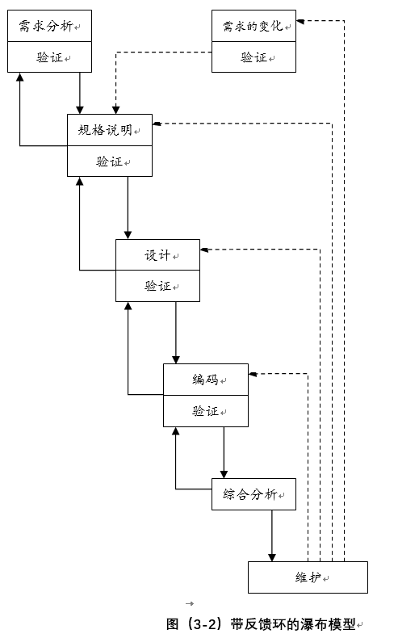

1. **项目可行基本目标**

所建议的系统的开发目标应考虑以下几个方面：

（1）系统需要操作方便，方便使用

（2）系统需要提供良好的总览反馈，方便时间段内表现查看。

（3）系统需要良好的扩展性，方便功能扩展和性能扩展。

（4）系统需要较好的安全性和灾难恢复机制。

1. **进行可行性分析的方法**

本次可行性分析是按照步骤进行的，即按照复查项目目标和规模，研究现有基本要求和框架，导出系统的高层逻辑模型，重新定义问题，这一循环反复过程进行的。

1. **可行性分析[1]**

* 社会可行性

碎片化信息时代中部分人违背了设计者的初衷，将时间花费在无用的信息查看获取，浪费了可用时间，降低了人们的专注度。此软件旨在帮助使用者更好地保持专注，利用好时间，以帮助人类更好地管理自己的生活时间为设计初衷，是一个值得去解决的问题。

* 法律可行性

该系统的开发将不会侵犯任何个人、集体、国家的利益，也不会违反国家的政策与法律。

* 经济可行性

小程序开发的主要经济的经济成本为服务器的租用，在可承受的经济能力范围内。

* 操作可行性

界面设计时会充分考虑用户的操作心理与习惯，使得操作简单便宜：数据录入迅速、规范、可靠；统计准确，具有易用性、灵活性、开放性与可视性等，这些基本都可以实现。

* 技术可行性

在所给予的开发时间内，我们使用以下开发工具与框架完成软件的开发并确认可行。

所使用的相关工具：

前端：微信开发者工具

Web框架：Spring Boot

开发语言：Java

web服务器: Tomcat

构建工具：Maven

数据库：Navicat，MySQL

数据库设计：PowerDesigner

版本管理：github

1. **需求分析**
2. **功能需求**

1.每月小结功能。

2.时间历程精简。

2.增加补加记录的功能

3.建议加入正向计时功能。

4.惩罚记录可以用金币来弥补抵消。

5.希望能正常操作不会出现大的bug。

6.希望有好友排名栏，能查看自己在好友中的排名。

7.建议UI界面设计简洁美观，查看设置等功能完善。

8.可以设置时长为几时几分，而不是仅限于多少分钟。

9.希望调整专注时长时，界面的包子可以变化（大小、种类等）。

10.想要简单易上手的“傻瓜式”软件：有提示性便签或按键，形成良好易懂的操作指南。

11.增加休息的功能，单次专注对应的休息时间可以储备留着下次应急的时候使用；或者休息时会逐渐扣除时间成果。

12.好友互相监督的功能：双方成为同桌关系，设置每天要做的专注时长，每天完成了任务，则算自动打卡成功，如果其中一方有一天没有打卡，则解除同桌关系，监督失败。

13.专注时间内切换界面则立即损毁包子并做出警告、留下记录，完成专注时间则给出鼓励称赞提示并奖励包子,增删改预设时间与专注动作并可以选取。

14.可以总览由专注所产生的包子，并点击单个包子可显示对应的时间与专注动作。

15.历史时间轴：上方有日历，下面是某年某月某日的专注时间记录。

16.用户登录：微信授权登录小程序自动形成账号。

17.主界面计时器：用户可自行调节时间长度，然后开始专注计时。

18.预设功能：可提前设计几个时间集，直接开始专注计时。

19.个性化商店：商店，可以购买不同的蒸品（例如包子、蒸饺、馒头等）。

20.排行榜（联网）：可与世界各地的人比较排名和专注度。

1. **性能需求**

专注模式下快速感应程序界面切出，并给予相应的警告和动作。点击蒸笼总览可快速准确地查看时间段内统计数据与每个单体包子（每次专注）的标题和时间。

1. **参考文献**

[1]《软件工程导论》清华大学出版社

[2]《产品分析：Forest专注森林》：<http://www.woshipm.com/evaluating/1053804.html>